

ПАСПОРТ
РУКОВОДСТВО
ПО ЭКСПЛУАТАЦИИ
ГИДРАВЛИЧЕСКАЯ ТЕЛЕЖКА СРW
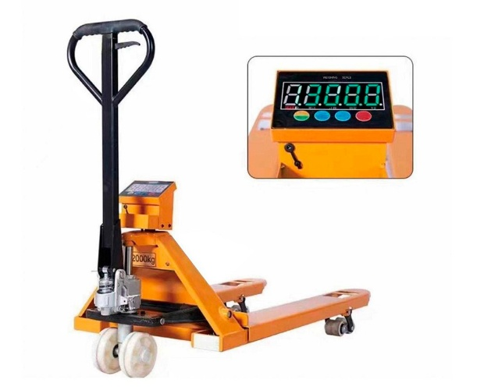

Описание кнопок панели
TARE ON/OFF – включение/выключение, обнуление: короткое нажатие – ноль, долгое нажатие – питание вкл./выкл. или отмена
RECALL/R&G – просмотр/красный-зелёный: короткое – просмотр суммарного и разового веса, долгое – смена цвета дисплея
HOLD/SET – удержание/настройка: короткое – удержание показаний, долгое – вход в настройки
ACC/COUNT – накопление/подсчёт: короткое – накопление, долгое – режим подсчёта
Описание индикаторов
STEADT – индикация стабильности данных
ACC – текущий вес накоплен и сохранён
Count – активен режим подсчёта KG –текущая единица KG

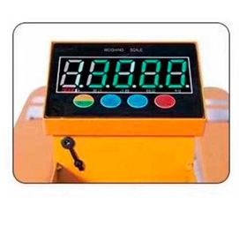

2
Другие претензии, кроме права на бесплатное устранение недостатков оборудования, под действие гарантии не подпадают. После гарантийного обслуживания гарантия на оборудование не продлевается и не возобновляется. При дистанционном решении претензионного случая, если было принято решение о замене составных частей оборудования, деталей или агрегатов, восстановление и ремонт оборудования производится силами и средствами конечного потребителя. Демонтаж-монтаж неисправного оборудования, отправка его в сервисный центр происходит за счет конечного потребителя. Сервисный центр производит осмотр, диагностику и ремонт оборудования. Ответственность за состояние оборудования во время транспортировки до сервисного центра и обратно, конечному потребителю не несет. Равно, как и ущерб, причиненный третьими лицами. Если поломка оборудования является следствием заводского брака, скрытых дефектов, ремонт осуществляется бесплатно. При поломке оборудования по причинам, не зависящим от завода-изготовителя/продавца, диагностика и ремонт оборудования осуществляются платно. Стоимость ремонтных, восстановительных работ, а также запасных частей и расходных материалов предварительно согласовываются с клиентом
ОТМЕТКИ О ПРОДАЖЕ.
С требованиями безопасности, рекомендациями по уходу и с условиями гарантии ознакомлен и согласен, Претензий к внешнему виду и комплектности поставки не имею.

Модель__________ Заводской №__________
Дата продажи «___»«_____ » 20 г.
Подпись продавца________
Штамп торгующей организации
СВЕДЕНИЯ О РЕМОНТЕ
Дата | Сведения о ремонте или замене узлов или деталей | Подпись лица

УТИЛИЗАЦИЯ ИЗДЕЛИЯ.
Гидравлическая тележка состоит из частей, включающих в себя металлы и пластмассы, которые могут вторично использоваться. Гидравлической жидкостью нельзя загрязнять окружающую среду или выливать ее в обычную канализацию. Она должна быть передана организации занимающейся, в рамках федерального закона 89-ФЗ "Об отходах производства и потребления" утилизацией.
Эта организация распорядиться с ней правильным образом.
15
ГАРАНТИЙНЫЕ ОБЯЗАТЕЛЬСТВА.
Гарантийный срок 12 месяцев, со дня продажи тележки, при условии соблюдения потребителем правил хранения и эксплуатации.
ГАРАНТИИ НЕ РАСПРОСТРАНЯЮТСЯ НА:
Детали, подверженные рабочему и другим видам естественного износа, а также на неисправности оборудования, вызванные этими видами износа.
Неисправности оборудования, вызванные несоблюдением инструкций по эксплуатации или произошедшие вследствие использования оборудования не по назначению, во время использования при ненормативных условиях окружающей среды, ненадлежащих производственных условий, в следствие перегрузок или недостаточного, ненадлежащего технического обслуживания или ухода.
При использовании оборудования, относящегося к бытовому классу, в условиях высокой интенсивности работ и тяжелых нагрузок, 1а профилактическое и техническое обслуживание оборудования, например, смазку, промывку, замену масла.
На механические повреждения (трещины, сколы и т.д.) и повреждения, вызванные воздействием агрессивных сред, высокой влажности и высоких температур, попаданием инородных предметов в вентиляционные отверстия электрооборудования, а также повреждения, наступившие в следствие неправильного хранения и коррозии металлических частей.
Оборудование, в конструкцию которого были внесены изменения или дополнения.
Если монтаж, обслуживание и эксплуатация оборудования проводится не квалифицированным персоналом.
На оборудование, при монтаже которого были допущены ошибки и нарушения.
На оборудование, предоставленное в сервисный центр без полного комплекта поставки, с нарушением (либо отсутствием) информационных таблиц, бирок и шильдиков, затрудняющих идентификацию оборудования.
При наличии механических повреждений (вмятины, забоины, сколы, обрывы проводов, следы ударов, деформации корпуса), свидетельствующих о падении оборудования с высоты, ударах, небрежной транспортировке.
В целях определения причин отказа и/или характера повреждений изделия производится техническая экспертиза сроком 10 рабочих дней с момента поступления оборудования на диагностику. По результатам экспертизы принимается решение о ремонте/замене изделия. При этом изделие принимается на экспертизу только в полной комплектации, при наличии паспорта с отметкой о дате продажи и штампом организации-продавца. Порядок подачи рекламаций. Гарантийные рекламации принимаются в течение гарантийного срока. Для этого запросите у организации, в которой вы приобрели оборудование, бланк для рекламации и инструкцию по подаче рекламации. Оборудование, предоставленное дилеру или в сервисный центр в частично или полностью разобранном виде, под действие гарантии не подпадает. Все риски по пересылке оборудования дилеру или в сервисный центр несет владелец оборудования.
14

Накопление:
в зависимости от версии ПО доступна функция накопления. При успешном накоплении отображается n = количество накоплений.
Энергосбережение: при отсутствии взвешивания или операций яркость дисплея уменьшается.
Settings: вход в меню настроек или калибровку
Использование функции подсчёта
Сначала взвесьте контрольное количество образцов – только 10, 20, 30, 40, 50, 100, 200. Затем удерживайте кнопку Accumulation/Counting для подтверждения количества образцов. Кнопкой Hold/Set выберите нужное количество, после чего нажмите Zero. Войдёте в режим подсчёта, индикатор Count загорится. Для выхода удерживайте Accumulation/Counting (масса должна превышать двукратную массу единицы, иначе появится ошибка).

Основные технические характеристики
- Технология Σ-Δ преобразования, 24-бит без потерь; точность платы 0,01%, возможна настройка любого дискретного значения
- Рабочий температурный диапазон –40…+85 °C
- Максимальный рабочий ток 60 mA, в энергосберегающем режиме 18 mA
- Дальность ИК-пульта 30 м
- Стабилизация < 8 с
- Безопасная перегрузка 150% F.S
- Разрушающая перегрузка 200% F.S
- Точность: класс III

3

Настройка параметров и калибровка
- На экране взвешивания нажмите кнопку настроек на пульте, чтобы перейти к вводу пароля. Кнопка hold увеличивает цифру, кнопка accumulation смещает разряд. Введите пароль 50000 и нажмите zero для подтверждения и входа в большое меню SET, Ad, CAL, PA. Кнопкой query переключайте меню
(1) Set – параметрическая настройка. Для перехода к следующему подпункту нажмите query, для входа – zero.
(2) d – дискретность. Кнопкой hold выбирайте 0,1–20; подтвердите zero.
(3) n – предел шкалы 01–50 T; выбор hold, подтверждение zero.
(4) E – слежение за нулём 0-3; выбор hold, подтверждение zero.
(5) Ftg – фильтр 0-2: 0 – без фильтра, 1 – первый уровень, 2 – максимальный, 3 – с фиксированием.
(6) gbj – единицы: 0 – KG, 1 – lb, 2 – jin.
(7) bt – тип батареи: 6.0 – свинцово-кисл. 6 V, 7.2 – литий-ион.
(8) cod – протокол связи: 0 – закрыт, 1 – дисплей/ручной без печати, 2 – ручной принтер, 3 – принтер-этикет; скорость 9600 бод (для беспроводного приёма печать неактивна).
(9) ADF – 0 – проводной датчик, 1 – беспроводной ADF.
- Ad – просмотр внутреннего кода. Нормальный код нуля ≈ 30 000.
- CALSP – калибровка
Нажмите центральную кнопку для входа в нулевую калибровку CAL00. При пустых вилах и горящем индикаторе стабильности нажмите подтверждение. Затем введите массу гирь. По умолчанию – полный предел. Измените на нужную массу, подвесьте груз, дождитесь стабильности и подтвердите. Калибровка завершена.
- PA – отображение эталонного коэффициента. При замене платы калибровка не нужна, достаточно ввести прежний коэффициент.

4
РУКОЯТКА.
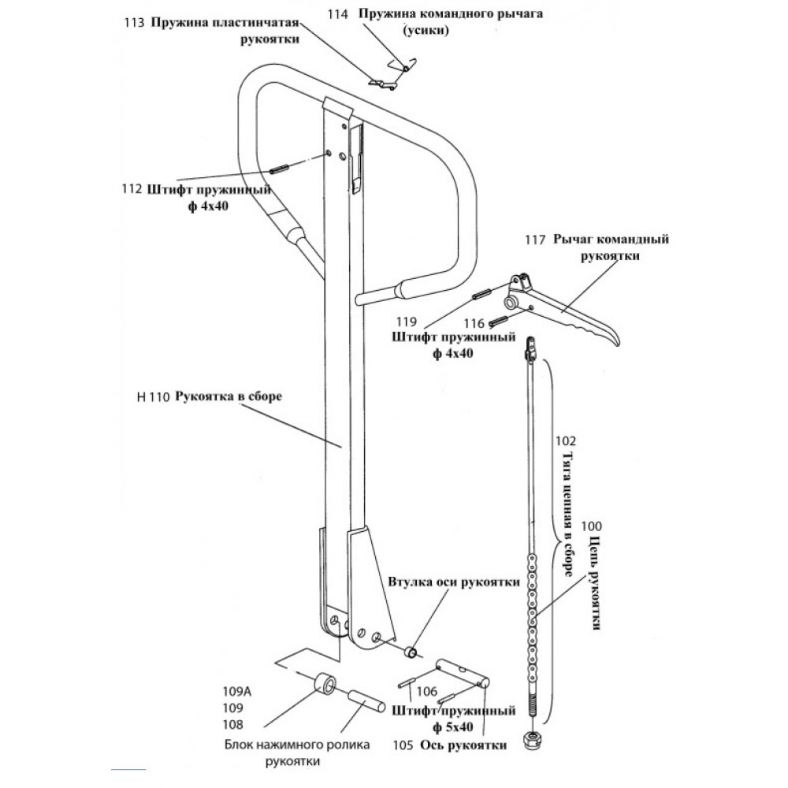
Рисунок 7. Рукоятка

13
КОРПУС ТЕЛЕЖКИ.
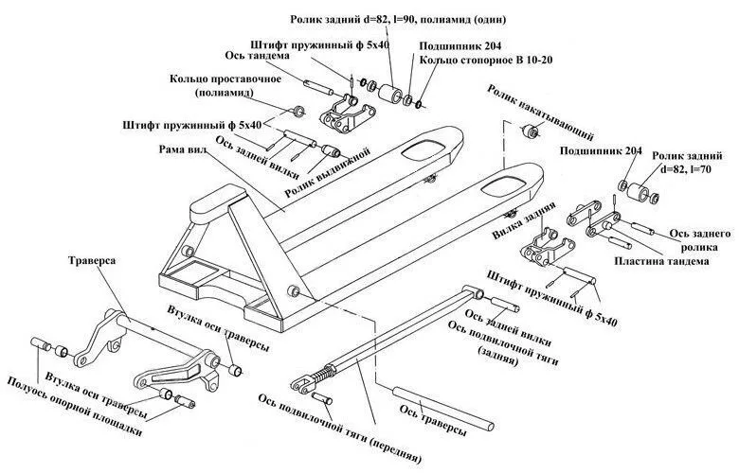

12

Простое устранение неисправностей и сообщения об ошибках

Коррекция веса

Точная настройка веса
1. Во время самотеста включения нажмите кнопку настроек на пульте, чтобы войти в ввод пароля. Кнопка lock – перемещение вперёд/изменение цифры, кнопка accumulation – смена разряда. Введите пароль 51000 и подтвердите zero. Стандартный коэффициент усиления 10000 (при калибровке). Если нужно увеличить показания на 10%, добавьте 10% к 10000, то есть установите 11000 и нажмите OK – вес увеличится на 10%. Чтобы уменьшить на 10%, введите 09000.
2. ERR01 – ошибка накопления (превышено 99 записей, масса < 20d, вес нестабилен, повторное накопление одной массы)
small
3. ERR02 – неверный пароль
4. ERR03 – ошибка калибровки, нагрузка слишком мала
5. OUER – перегруз
6. END – конец вывода
7. No signal – проверьте АЦП платы или беспроводной модуль приёма
Метод расчёта
требуемый вес / отображаемый вес × 10000 = коэффициент (берётся 5-значное целое)

Пример:

если нужно отображать 5005, а фактически 4995,
5005 / 4995 × 10000 = 10020

5

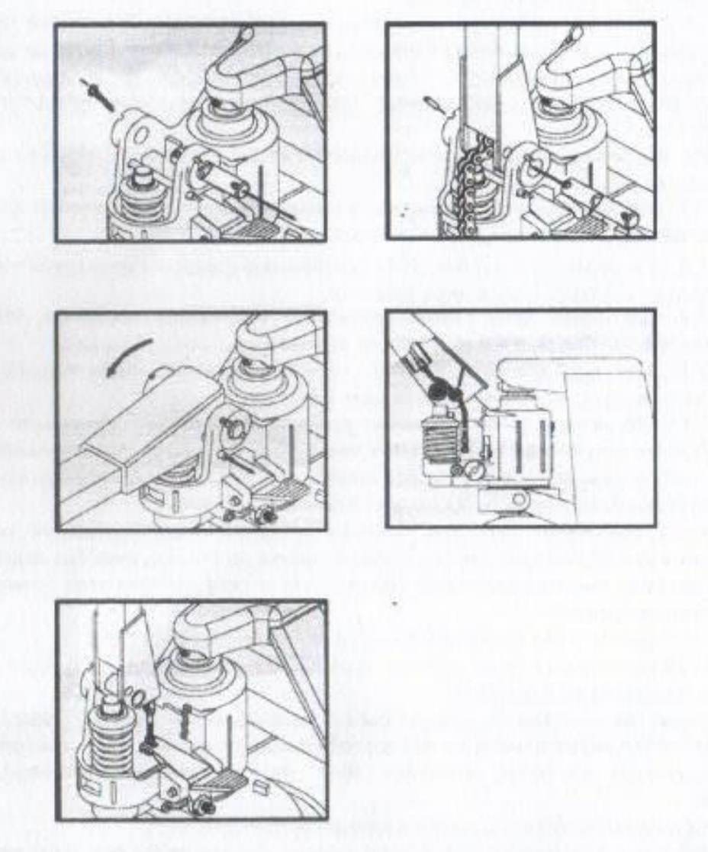

Рисунок 2. Установка ручки тележки.
ЭКСПЛУАТАЦИЯ ТЕЛЕЖКИ.
Оборудование должно быть использовано только на достаточно твердой, гладкой, подготовленной, выровненной и подходящей поверхности. Работа на наклонной плоскости не разрешена. Во время работы груз должен быть расположен в середине — продольной плоскости гидравлической тележки.
6

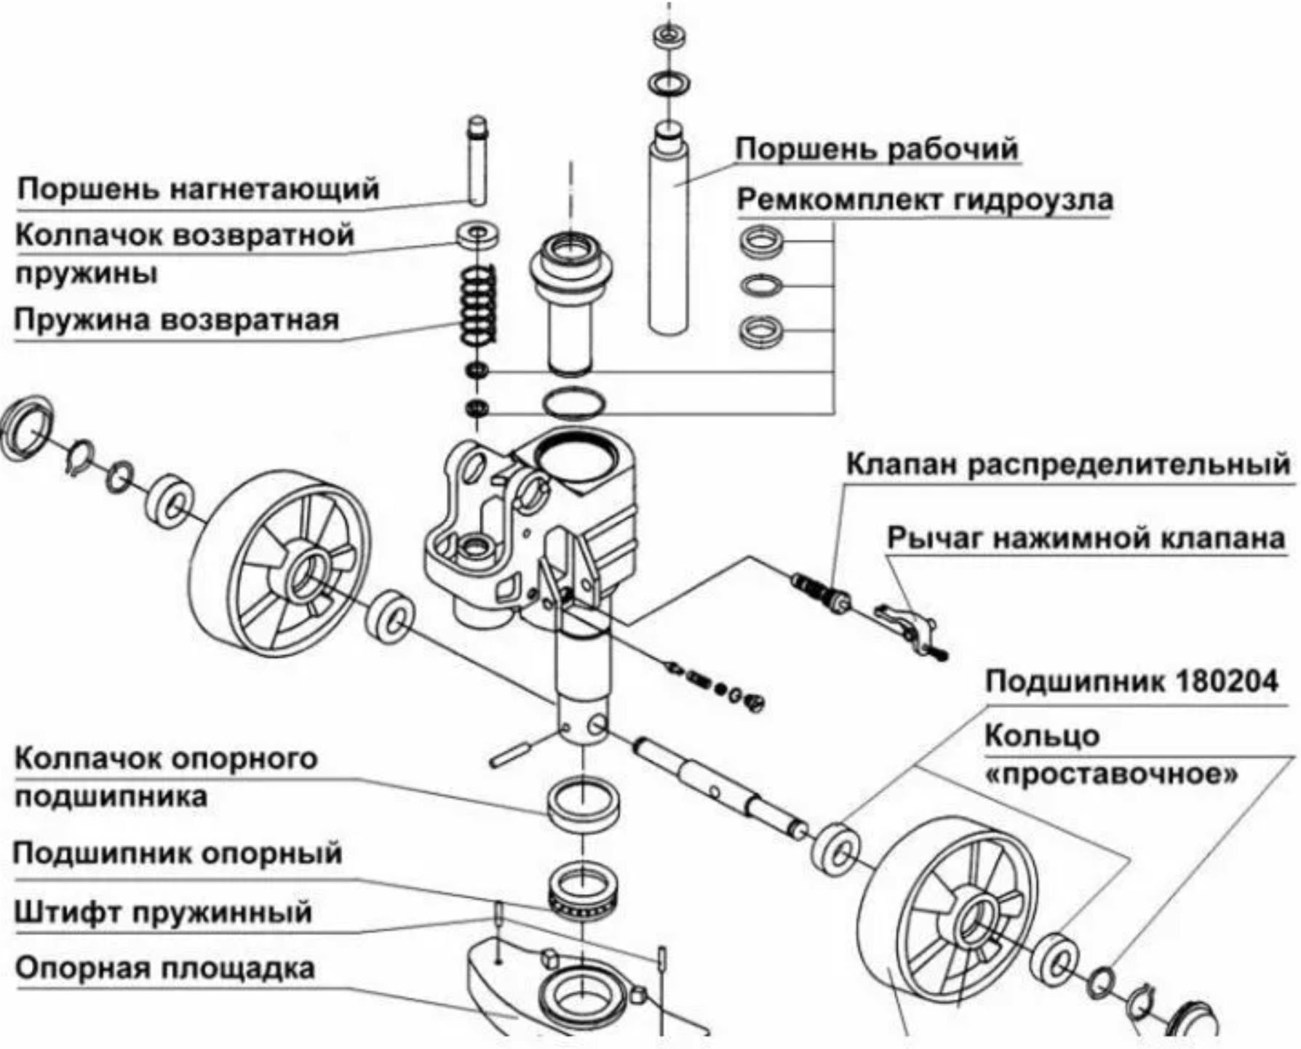
Рисунок 5. Гидравлический узел

11
ПОИСК И УСТРАНЕНИЕ НЕИСПРАВНОСТЕЙ
Таблица 3. Возможные неисправности.
№ п/п | Описание неисправности | Возможные причины | Варианты решений
1 | Вилы не поднимаются, вилы поднимаются не до конца, вилы поднимаются медленно | Недостаточное количество гидравлического масла или примеси в масле | Добавить масло до требуемого уровня или заменить его
1 |  | Управляющий рычаг не отрегулирован | Отрегулировать рычаг
1 |  | Превышена грузоподьемность тележки, срабатывает клапан регулировки давления | Уменьшить нагрузку
1 |  | Температура окружающей среды слишком низкая, масло загустело | Использовать тележку в указанном диапазоне температур
1 |  | Пузырьки воздуха в гидравлическом масле | Выпустить воздух из гидроузла
2 | Вилы не опускаются либо опускаются не полностью | Посторонние предметы под вилами тележки | Аккуратно уберите мешающие предметы
2 | Вилы не опускаются либо опускаются не полностью | Управляющий рычаг не отрегулирован | Отрегулировать рычаг
2 | Вилы не опускаются либо опускаются не полностью | Тележка была оставлена на длительное время с выдвинутым штоком, что привело к его ржавлению | Опускайте вилы тележки в крайнее нижнее положение при хранении, либо если не планируется использовать ее длительное время
2 | Вилы не опускаются либо опускаются не полностью | Силовой шток был погнут из-за превышения номинальной грузоподьемности, либо неравномерного размещения груза на вилах | Заменить силовой шток либо гидроузел
3 | Вилы опускаются самопроизвольно | Примеси в гидравлическом масле препятствуют закрытию выпускного клапана | Слейте и замените гидравлическое масло. Очистить клапан
3 | Вилы опускаются самопроизвольно | Детали либо уплотнения гидроузла изношены или повреждены | Проверьте и замените поврежденные или изношенные детали
3 | Вилы опускаются самопроизвольно | Управляющий рычаг не отрегулирован | Отрегулируйте рычаг
4 | Утечка масла из гидроцилиндра | Детали гидроузла или уплотнения изношены | Заменить поврежденные детали или уплотнения
4 | Утечка масла из гидроцилиндра | Деформация штока или эрозия его стенок | Замените неисправные детали

10
Грузоподъемность гидравлической тележки указана на шильде. Оператор должен принять во внимание ограничения и соблюдать инструкцию по технике безопасности.
Для опускания вил поднимите рычаг в положении DOWN (ВНИЗ) (верхнее положение ручки). Для свободного перемещения рукоятки, установите рычаг в нейтральное положение (в центральное положение ручки). Для поднятия вил установите рычаг в положение UP (ВВЕРХ) (нижнее положение ручки).
Чтобы поднять груз:
1. Опустите вилы в нижнее положение
2. Установите вилы в поддон
3. Установить рычаг в положение UP (ВВЕРХ)
4. Поднимайте и опускайте рукоятку до тех пор, пока вилы не достигнут нужной высоты
Чтобы переместить груз:
1. Установить рычаг в нейтральное положение.
2. Толкайте или тяните тележку в нужном направлении.
Чтобы опустить груз:
1. Потяните рычаг в положение DOWN (ВНИЗ)
2. Вытяните вилы из-под поддона.
Чистка клапана спуска
Со временем клапан спуска может засориться мусором и не будет работать должным образом. Для очистки клапана спуска промойте гидравлическую систему следующим образом. Быстро качайте, поднимая тележку на максимальную высоту. Затем быстро опустите.

7
ТЕХНИЧЕСКОЕ ОБСЛУЖИВАНИЕ.
МАСЛО.
Масло следует проверять один раз в полгода. Емкость масляного бака составляет 0,3 л. Доливайте масло до уровня 5 мм ниже горловины, долив масла следует производить при опущенных вилах платформы. Используйте гидравлическое масло согласно таблице температур, приведенной ниже.
Таблица №2 Таблица температур.
Температура | Масло
От -5 до +40 С | Всесезонное гидравлическое масло
Если гидравлическое масло стало молочно-белого цвета, значит в систему попала вода, необходимо срочно заменить гидравлическое масло.
ВНИМАНИЕ! Использованное масло должно быть утилизировано согласно общепринятым нормам охраны окружающей среды. Запрещается использование отработанного масла и масла, не имеющего сертификата. Никогда не смешивайте масла разных марок и типов.
УДАЛЕНИЕ ВОЗДУХА ИЗ БЛОКА НАСОСА.
Воздух может попасть в гидроузел во время транспортировки, наклона тележки или при использовании на неровном грунте. Это может привести к отсутствию подъема при прокачке ручки. Воздух из системы можно удалить следующим образом:
Переместите управляющий рычаг в положение спуска вил, опустите ручку вниз несколько раз. Нормальное использование тележки может быть продолжено.
ЕЖЕДНЕВНЫЕ ПРОВЕРКИ И ТЕХНИЧЕСКОЕ ОБСЛУЖИВАНИЕ.
Ежедневные проверки могут снизить степень износа изделия. Обращайте особое внимание на колеса, оси, рукоятку, вилы тележки. Проведите визуальный осмотр тележки на предмет обнаружения деформаций рамы, вил или других компонентов, наличие необычного шума или ограничений при работе подъемного механизма.
- Проверьте, нет ли утечки масла.
- Проверьте вертикальность подъемного механизма.
- Проверьте плавность движения колес.
- Проверьте колеса на предмет повреждений.
- Проверьте надежность крепежных соединений.
- Проверьте работу тормоза (если установлен).
- Проверьте наличие всех предупреждающих и информационных наклеек.
СМАЗКА.
Для смазки всех подвижных частей используйте универсальную густую смазку «ЛИТОЛ-24» или аналоги. Всегда содержите тележку в чистоте. Ежедневно удаляйте пыль, грязь. Пыль, грязь, влага негативно влияют на рабочие органы тележки и сокращают срок ее службы. Особое внимание стоит уделять плунжеру и штоку гидроузла.
8
МЕРЫ БЕЗОПАСНОСТИ.
Для безопасной работы с тележкой просим обратить внимание на все предупреждения в данной инструкции и на тележке до её ввода в эксплуатацию.
Запрещается управлять тележкой необученному персоналу, не имеющему права работы с ним и не знакомому с принципом его работы.
Не работайте с тележкой, если она находится на наклонной поверхности.
Не работайте с тележкой, не проверив её состояние. Не пытайтесь ремонтировать ее, не имея достаточно опыта.
Следите, чтобы части тела не попали в подъемный механизм или под вилы и груз.
Не перевозите на тележке людей.
Не перегружайте тележку. Грузоподъёмность изделия указана для груза, распределенного равномерно, центр тяжести которого приходится на середину вил.
Убедитесь, что длина поддона соответствует длине вил.
Опустите вилы тележки в нижнее положение, если тележка не используется.
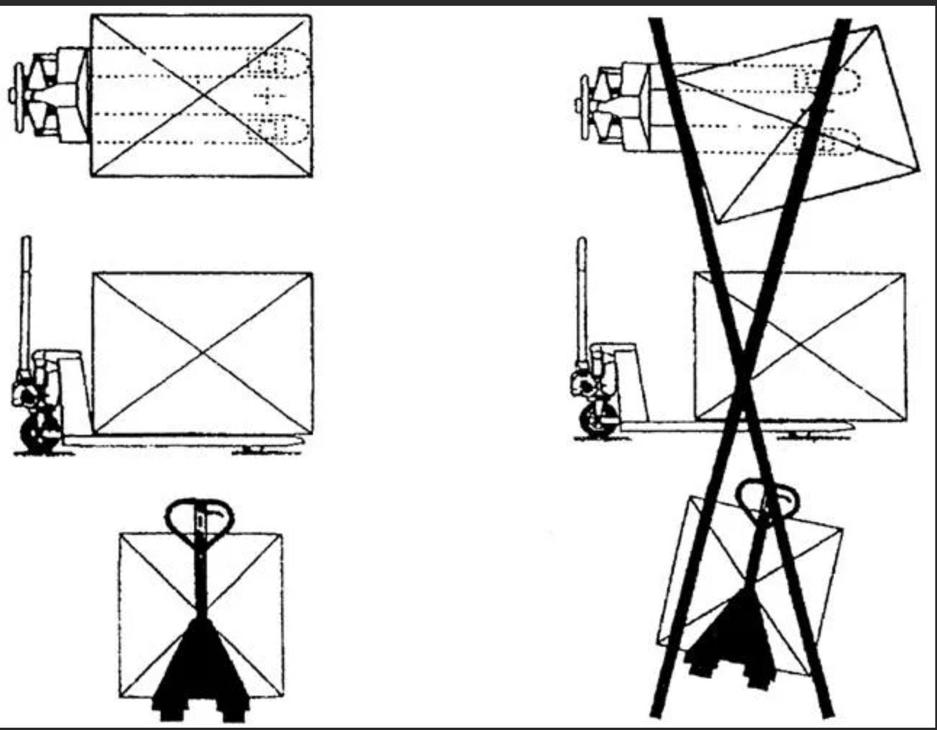

9

